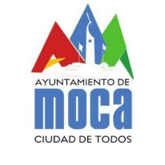
Dr. Ángel López
(Alcalde Municipal)
Tel.: 809-578-2374
Pág. Web: www.am.gob.do

Misión
Forjar un municipio con un espíritu renovador, organizado, con criterio sostenible, cimentado en la implementación de planes y proyectos con sentido humano que permita un desarrollo integral de la comunidad, mediante la participación abierta y
democrática de todos los
sectores sociales.

Visión
Para el 2010, Moca será un municipio que se distinga por la prestación de servicios eficientes, equitativos y sostenibles, acorde con las necesidades básicas de la población, fundamentada en una cultura que permita la aplicación de programas y proyectos en base a los principios de honestidad y justicia social.

Valores
Compromiso
Transparencia
Honestidad
Innovación
Justicia Social
Responsabilidad
Lealtad

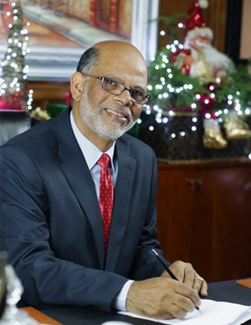
Servicios Públicos
Servicios públicos son el conjunto de actividades y prestaciones permitidas o exigidas a las administraciones públicas que tienen como finalidad favorecer la realización efectiva de la igualdad y del bienestar social.

Servicios Municipales
Ley 176-07 (art.210): Son servicios municipales los que prestan los municipios en el ámbito de sus competencias propias, coordinadas o delegadas.

El Ayuntamiento Municipal de Moca presta los siguientes servicios municipales:

1- PARTICIPACIóN CIUDADANA:
El Ayuntamiento de Moca a través del Depto. Comunitario, registra todas las agrupaciones comunitarias, trabajando juntos dando soporte a toda la comunidad mocana.
-Reciben: solicitudes, denuncias, quejas, reclamos, opiniones, que soliciten o brinden las agrupaciones en general.
-Ofrecen charlas: sobre prevención y uso de drogas, alcohol y otros vicios perjudiciales para la salud y el bienestar de las familias en la sociedad.
Sobre primeros auxilios, impartidas por miembros del Benemérito Cuerpo de Bomberos.
-Donaciones cuando el Ayuntamiento recibe de personas o instituciones caritativas, como medicamentos, ropas, pañales desechables, entre otros.

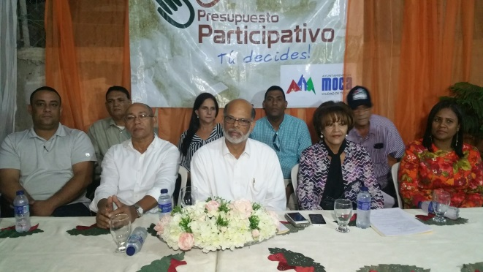

- Esta Unidad departamental, se encarga de la implementación del Presupuesto Participativo en el municipio de Moca, programando, evaluando, organizando, convocando, también motivando y promoviendo la ejecución de todas las actividades que conllevan a la realización de estas obras propuestas, y elegidas por la misma población.

¡Este Depto. es el enlace entre el Ayuntamiento y la Comunidad!
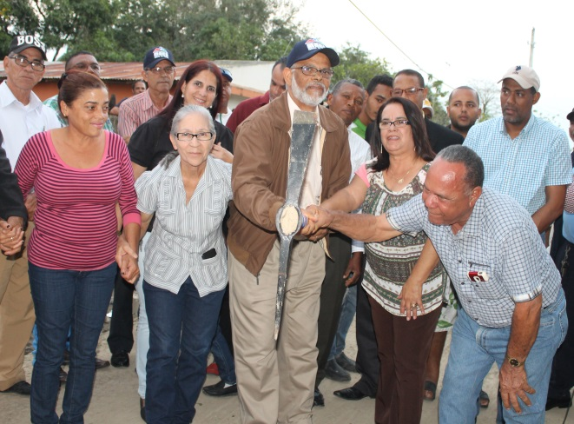

2- ASISTENCIA SOCIAL: brinda atención a personas o grupos vulnerables, entre los que se encuentran niñez, juventud, mujer, ancianos, y desarrolla programas de salud, ayuda. Presta carpas para actividades fúnebres y otros. Brinda órdenes para asistencia dental gratis.

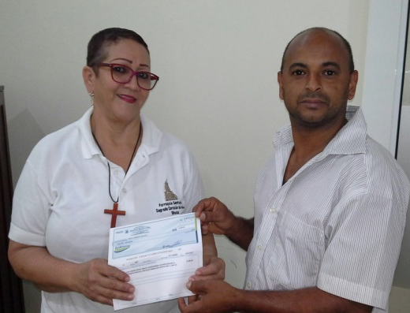

3- OAIM: Oficina de Acceso a la Información Municipal. Ley 200-04. El Ayuntamiento de Moca ha instalado una OAIM, a través de la que brinda información a todo ciudadano, de manera completa, veraz y oportuna, así como la instalación de un Portal Web Institucional de Transparencia (www.am.gob.do) informando de todos sus actos en la administración pública.

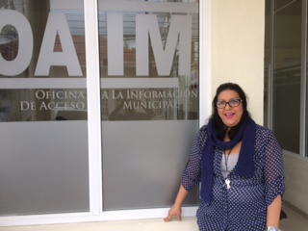

4- SERVICIOS FúNEBRES: cuenta con una Funeraria Municipal instalada en la c/Antonio de la Maza, brindando servicios de: carro fúnebre, ataúd, uso de capilla, café y agua. Planes de Cuota mensual: a) RD$50.00; b) RD$150.00; c) RD$200.00; y d) RD$300.00.- Por familia, pagando RD$50.00 de inscripción.

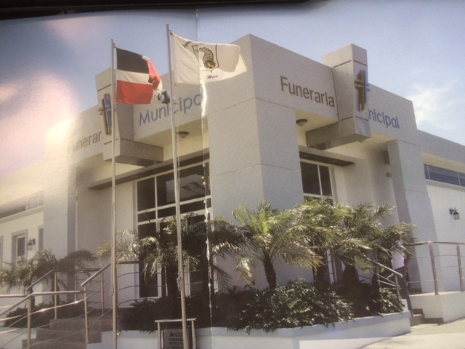

5- CEMENTERIO: el Ayuntamiento de Moca dispone de terrenos destinados a los procesos de inhumación-exhumación, y otorga los permisos para tales fines. Arrendamiento de terrenos: Tipo a) RD$150,000.00 (7.2mts2); b) RD$100,000.00 (4.56mts2); c) RD$50,000.00 (2.64mts2). Forma de pago: avance del 50% al momento de elección de terreno, y el 50% restante al momento de entrega.

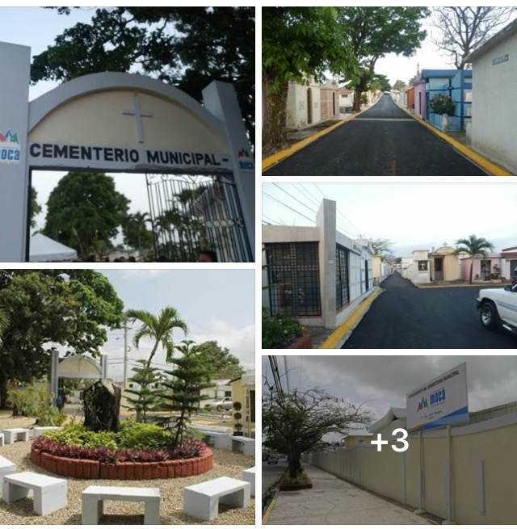

6- PROGRAMA DE BECAS: El Ayuntamiento Municipal de Moca a través del Depto. de Educación y Cultura, coordina anualmente programas sociales con el objetivo de dar atención a grupos vulnerables. Este servicio específicamente corresponde a Becas Estudiantiles, para estudiantes universitarios.

7- RECOLECCIóN, TRATAMIENTO Y
DISPOSICIóN FINAL DE LOS
DESECHOS SOLIDOS: Recogida de los residuos sólidos domiciliaria, institucional y comercial, y la disposición final de los mismos, en el Vertedero Municipal. La recogida de basura se realiza en: Centro de la Ciudad: diariamente 4:00 p.m.; en el B/Calac 1-Lunes, Miércoles y Viernes 8:00 a.m.; en B/La Milagrosa Martes, Jueves y Sábados 8:00 a.m.; Urb. La Estela: Martes y Sábados 8: a.m.

8- PLANEAMIENTO URBANO:
Regulación urbanística y uso adecuado y racional de su territorio. Normar y gestionar el espacio público, tanto urbano como rural.
A través de la Oficina de Planeamiento Urbano, se ofrece el servicio de asistir técnicamente al Ayuntamiento y a las comunidades en el diseño, elaboración y ejecución de los planes de desarrollo del municipio, regula y gestiona el planeamiento urbanístico, uso de suelo y edificación en las áreas urbanas y rurales del territorio municipal.

9- MATADERO:
Emplea técnicas higiénicas para el sacrificio de los animales, facilita la inspección adecuada de la carne y el manejo apropiado de los desechos resultantes, para eliminar todo peligro de contaminación de las carnes y que pueda llegar al público en óptimas condiciones.
Se paga la matanza del animal a RD$100.00 pesos por cada becerro.
-Se paga por guardar las piezas de carnes cortadas en el congelador, para sacar el día siguiente, a RD$100.00 pesos por cada 500 libras.

10-ACCESO A LOS NúCLEOS DE
POBLACIóN:
El Ayuntamiento Municipal de Moca provee infraestructuras relacionadas con extensión de calles, puentes peatonales, vías de acceso a poblaciones urbano marginales, badenes, construcción de calles, entre otros.

11- RECONSTRUCCIóN Y
MANTENIMIENTO DE CALLES:

La Alcaldía de Moca, a través del Depto. de Vialidad y Obras Públicas Municipal, repara, reconstruye y mantiene las infraestructuras relacionadas con las calles de la zona urbana para facilitar el tránsito vehicular.

12- PROTECCIóN AL MEDIO
AMBIENTE:
Preservación del medio ambiente y los recursos naturales del municipio.
- Da seguimiento a la normativa establecida en la Ley 64-00 de Medio Ambiente y Recursos Naturales y demás disposiciones anexas.
-Establece programas de educación medioambiental.
Definir los planes y proyectos del Ayuntamiento que requieran de estudio y evaluaciones de impacto ambiental.
- Elaborar planes de uso adecuado de los espacios públicos.
13- LIMPIEZA VIAL
14- BIBLIOTECA MUNICIPAL:
15- INSTALACIONES DEPORTIVAS:
16- PLAZAS Y PARQUES:
17- PREVENCIóN Y EXTINCIóN DE
INCENDIOS:
--------000--------

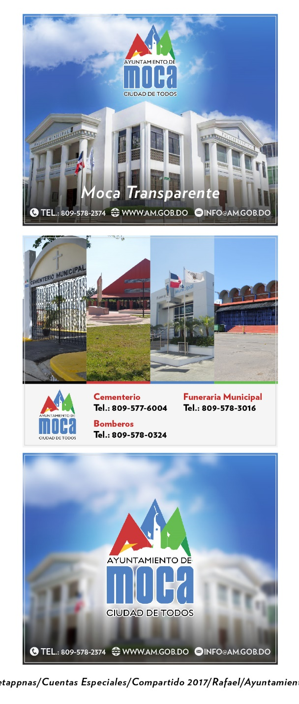

Escudo del Municipio de Moca

Muñeca sin Rostro
